《软件工具与环境》课程实验报告
实验名称 | 实验三 从数据库到前台页面
姓名 | 杨程锦 | 系院专业 | 计算机科学与技术 | 班级 | 21-1班 | 学号 | 2021214710
实验日期 | 2023.5.26 |  | 指导教师 | 石雷 |  | 成绩
- 实验目的和要求
一、实验目的
本次实验要求了解大实例中部分关键代码的操作。
二、实验要求
按照实验要求，运行大实例程序，并采用单步运行的调试方式查看一个事件的完整执行过程。

二、实验内容（例如实验步骤、代码）
1.数据库相关函数：
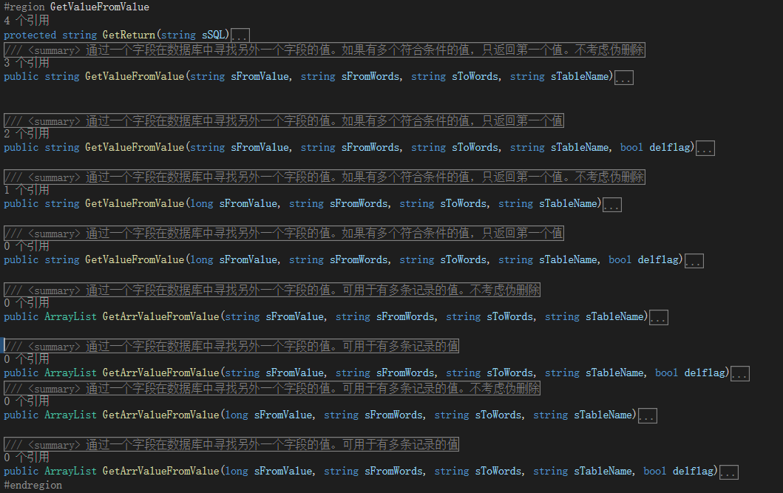
2.数据库

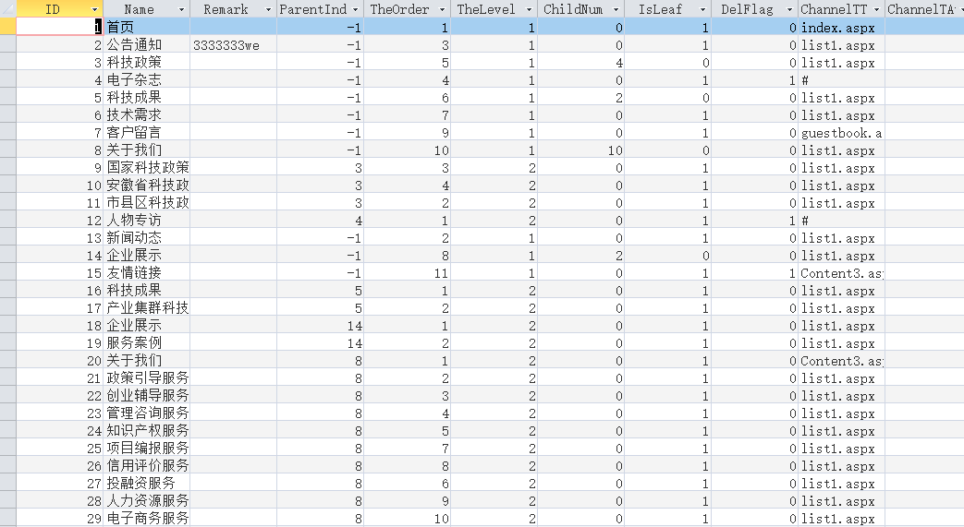
该表的每一个节点均是子树的一个节点，数据库呈现树状结构，更加利于查找数据。
3. 通过后台修改栏目类别，并看看前台页面效果。
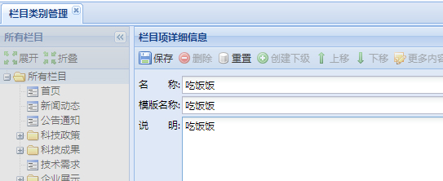
前台：
三、实验结果及其分析
基本的增删改查的SQL拼接和执行都被集中到了DataBaseFunc类中，这个类中有许多方法已经实现了方法的重载，以便满足不同条件的增删改查。在代码其他地方，如果要与数据库交互，只需调用该类中的相关方法并传入参数，就能实现数据修改的功能。这种集中安排对于代码的维护和修改非常有帮助。对于树形结构的数据，其在数据库中的存储需要使用ParentIndex和IsLeaf字段。通过增加这两个字段，可以实现对数据的层次存储。在查询树形结构的数据时，使用递归的方法，并以当前节点是否为叶节点（IsLeaf的值为1）作为递归跳出条件，传入父节点就能将父节点及其所有子节点全部查出。前后台的联系通过项目类别管理进行，通过后台可以增删改查前台的栏目，易于上手操作。
四、签名

